УДК 004.01

***Амерзянова Регина Айратовна***

*студентка группы Б321-04*

*Института экономики*

*Казанский государственный аграрный университет, Казань*

*amerzyanova_regina@mail.ru*

***Амирова Эльмира Фаиловна***

*кандидат экономических наук, доцент*

*Казанский государственный аграрный университет, Казань*

*elmira_amirova@mail.ru*

**Методика DIGITAL-анализа в информационно-аналитическом обеспечении управления реализацией стратегии модернизации сельского хозяйства**

***Аннотация.***

*В статье раскрываются сущностные характеристики DIGITAL-анализа, включающего в виде блоков аналитические процедуры, позволяющие оценить степень применения и готовность широкомасштабного внедрения цифровых технологий экономическими субъектами сферы сельскохозяйственного производства с учетом воздействия условий внутренней и внешней среды их функционирования; обоснованы преимущества предлагаемого методического подхода, позволяющие оценить текущее технологическое состояние аграрного сектора экономики и определить приоритетные направления его дальнейшего развития.*

***Ключевые слова:*** *сельское хозяйство, информации, оперативное управление, DIGITAL-анализ.*

***Amerzyanova Regina Ayratovna***

*Student of group B321-04*

*Institute of Economics*

*Kazan State Agrarian University*

***Amirova Elmira Faylovna***

*Candidate of Economic Sciences, Associate Professor*

*Kazan State Agrarian University*

**The methodology of DIGITAL analysis in information and analytical management, the implementation of the economic development strategy**

***Abstract.***

*The article reveals the essential characteristics of DIGITAL analysis, including analytical procedures in the form of blocks, allowing to assess the degree of application and readiness of large-scale introduction of digital technologies by economic entities of agricultural production, taking into account the impact of the conditions of internal and external environment of their functioning; the advantages of the proposed methodological approach, allowing to assess the current technological state of the agricultural sector and to determine the priority directions of its further development*

***Keywords:*** *аgriculture, information, operational management, DIGITAL-analysis.*

**Введение.**

1. **Актуальность**

В настоящее время информация является одним из важнейших ресурсов сельскохозяйственных предприятий, не менее значимых, чем материальные, финансовые или трудовые.

Современные рыночные условия экономики определяют новые правила введения хозяйственной деятельности, поэтому для сельскохозяйственных предприятий имеет большое значение процесс адаптации к этим условиям. Поставленные в новые условия, сельскохозяйственным предприятием вынуждены адаптироваться к новой среде своего функционирования с целью повышения своей конкурентоспособности и эффективности. Такие условия требуют изменения в организации, структуре системы управления предприятием.

Усложнение технологических операций производства и управления, расширения спектра производственных процессов предприятия требует рассматривать деятельность предприятия как сложную систему, состав которой определяется бизнес-процессами взаимодействующие между собой. Каждый бизнес-процесс требует организационного и структурного анализа с целью выработки оптимальных методов управления им в рамках всего предприятия. Однако наличие таких методов не обеспечит должной эффективности в постоянно меняющихся условиях производства, что характерно для сельского хозяйства, поэтому все большую роль в системе управления предприятием играет оперативное управление.

1. **Научная проблема**

Научная новизна исследования заключается в уточнении теоретических и методических положений.

1. **Цель**

Целью исследования является изучение методики DIGITAL-анализа в информационно-аналитическом обеспечении управления реализацией стратегии модернизации сельского хозяйства и оценка готовности сельскохозяйственных организаций к модернизации в условиях цифровой экономики.

1. **Объект и предмет исследования**

**Предметом** исследования является цифровое управление в сельскохозяйственных предприятиях Республики Татарстан

**Объектом** исследования является агропромышленный комплекс, обладающий достаточным потенциалом для последующего внедрения цифровых технологий

1. **Научные задачи исследования**
2. Ознакомление с методикой DIGITAL-анализадля агропромышленного комплекса;
3. Изучить сущность оперативного управления в сельскохозяйственном производстве;
4. Сделать вывод по проделанной работе.
5. **Гипотеза**

Гипотеза исследования заключается в том, что DIGITAL-анализ в информационно-аналитическом обеспечении управления реализацией стратегии модернизации сельского хозяйства в Российской Федерации хорошо развита, однако с недавнего времени Республика Татарстан становится одним из пилотных регионов по внедрению цифровых технологий в сельском хозяйстве.

1. **Ожидаемые результаты**

Методики DIGITAL-анализа в информационно-аналитическом обеспечении управления реализацией стратегии модернизации сельского хозяйства в Республике Татарстан в процессе внедрения.

**H. Концепция работы**

Методологическая основа исследовательской работы содержит такие методы исследования, как анализ и синтез явлений. Структура определяется целью и задачами данного исследования. Она состоит из введения, обзорной части, заключения и списка литературы.

**Обзор литературы (Теория).**

**Основная часть**

**Глава 1**

Нынешние обстоятельства экономики устанавливают новоиспеченные правила преамбулы домашней деятельности, отчего на аграрных предприятиях располагают большущее значение процессу адаптации к данным условиям. Поставленные в новые условия, сельскохозяйственные предприятия вынуждены адаптироваться к новой среде своего функционирования с целью повышения своей конкурентоспособности и эффективности. Такие условия требуют изменения в организации, структуре системы управления предприятием.

* 1. **Определения.**

**Объем воспринимаемой информации** характеризует неограниченность сведений о каком-либо объекте, используемых для принятия решения. Непомерность информации об объекте управления увеличивает свойство решения, в прочем усиливает время для установления заключения и повышает ценность информации.

**Достоверность информации** - такое действительность сведений (и их доля) в корпоративном размере информации. Она характеризуется тремя уровнями: безотносительным (100 %), конфиденциальным (более 80 %), неблагоприятным (менее 80 %). Авторитетность во многом зависит от методики документооборота. Чем меньше людей воспринимает отношение в сборе, передаче и обработке информации, тем больше ее достоверность.

**Ценность информации** характеризуется понижением ватерпаса затрат ресурсов (материалов, времени, денег) на принятие справедливого решения.

**Насыщенность** **информации** - такое соответствие полезной и фоновой информации.

**Открытость информации** - это вероятность предоставления ее различным контингентам людей.

**Существует три уровня открытости**:

1) секретная - воспроизводит вселенские необходимости сообщества и располагает лимитированные на использование (например, справка об обороне страны);

2) конфиденциальная (для должностного пользования) - воспроизводит кругозоры общества, необходимости категории коллектива людей (имущественное расположение предприятий, извещения о партнерах и клиентах, методы изготовления продукции и конструкция цены, обстоятельства сделок и контрактов и т.д.

3) публичная (открытая) - воспроизводит кругозоры общества, необходимости и интересы людей, не располагает ограничений на использование. Данные в распознавании через классического продукта при передаче ее другому личику остается и у продавца. Данные могут существовать юридическим (легитимным) или криминальным путем.

* 1. **Сущность оперативного управления сельскохозяйственным производством**

Основу эксплуатационного управления аграрным созданием охватывается в целенаправленном и методичном действии на предмет с целью выработки актуальных решений по выполнению своевременных планов, заданий, графиков, наложенных на базе достоверной информации о ходе производственного процесса. (Рисунок 1)

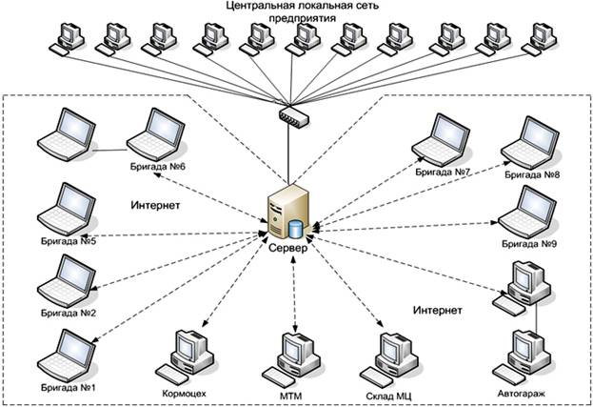

Осматривая широту охвата деловитости предприятия оперативным управлением возможно отметить, что оно затронуло абсолютно все его направления. Группируя его по функциональной части возможно установить трое ключевых направления:

* оперативный учет,
* планирование,
* контроль.

Оперативное управление в сельскохозяйственных предприятиях осложняется близко своеобразных специфик отрасли:

* пространственной рассредоточенностью производственных подразделений;
* многообразием научно-технических процессов в разнообразных отраслях производства;
* влиянием естественных условий, ежеминутно не позволяющим реализовать предварительно наложенные планы и требующим долговременной корректировки научно-технического процесса;
* неблагоприятными условиями эксплуатации аграрной техники.

Эксплуатационное регулирование в сельскохозяйственных

предприятиях, отзываясь в целом главным требованиям производства,

абсолютно еще не сформировалась как система. В первую очередность это

связано с тем что, возникнувший в 90-х годах процесс развития механизма

оперативного управления в системе управления был прерван быстрым

переходом к рыночной экономике, в итоге предприятиям пришлось бороться за

свою выживаемость в новых условиях. Рассматривая нынешнее положение

оперативного управления на основе аграрных предприятий Республики

Татарстан можно отметить, что доля функций, поставленных оперативным

управлением легко выработаны на предприятиях. В процессе исполнения

исследования обнаружено ряд существенных недостатков:

* отсутствие либо неясно выявленные системы прав и обязанностей между
* исполнителями;
* низкая квалификация управленческих работ;
* низкий уровень квалификации кадров и организации оперативного
* управления;
* частичная автоматизация или отсутствие информативных систем помощи
* своевременного учета, управления;
* слабая интеграция оперативного и бухгалтерского учета;
* отсутствие системы обработки, анализа и представления данных оперативного учета;
* слабая обеспеченность промышленными средствами (компьютеры, линии связи).

**1.3** **Этапы проведения аналитических действий.**

Технология DIGITAL-анализа возможностей введения числовых технологий подразумевает прочерчивание аналитических усилий как на микроуровне, так и на мезоуровне. (Рисунок 2)

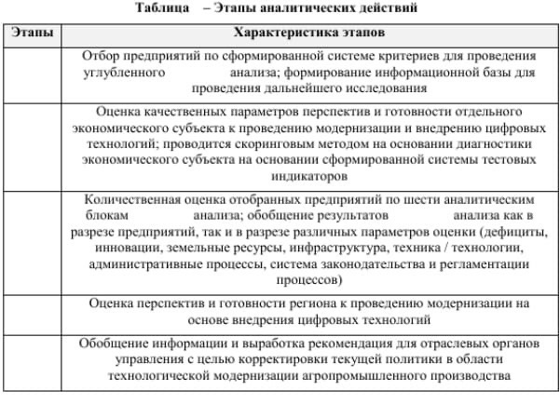

Периодичность выполнения и очередность применения аналитических агрегатов зависит от информационных запросов главных категорий пользователей, однако конечная оценка изготавливается исключительно при присутствии результатов по каждому из блоков.

Система информационного обеспечения (информационная база). База данных DIGITAL-анализа может быть представлена всеми вероятными источниками информации:

• бухгалтерской и статистической отчетностью;

• данными административного учета экономического субъекта;

• сведениями, обретенными при интервьюировании наиболее компетентных в вопросах научно-технической модернизации сотрудников и экспертов;

• данными министерств и ведомств федерального и областного уровней; итогами внутренней и внешней экспертной оценки;

• маркетинговыми разработками и опросами;

• системой внутренних нормативных актов и регламентов;

• нормативно правовыми актами и служебными источниками информации.

Источники информации для разных этапов DIGITAL-анализа могут значительно отличаться.

Ход оценки показателей. Для оценки характеристик DIGITAL-анализа предполагается следующая шкала, которая позволит обнаружить ряд отличий того или иного показателя от «эталонного», подходящего значения и тем самым идентифицирует степень готовности к проведению научно-технической модернизации в условиях цифровой экономики. (Рисунок 3)

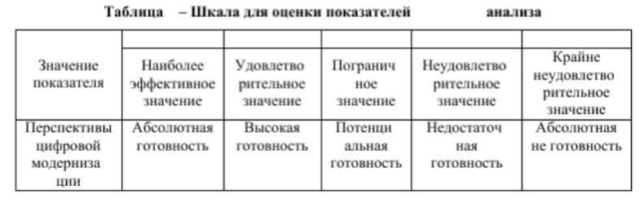

**Заключение.**

Порекомендованный методический ход позволит проводить эффективный прогноз процессов цифровой модернизации аграрного хозяйства и формировать определенную информацию для выработки преимущественно подходящих приборов подмоги аграрных товаропроизводителей.

В процессе заключения работы можно сказать, что гипотеза подтверждена. DIGITAL-анализ в информационно-аналитическом обеспечении управления реализацией стратегии модернизации аграрного хозяйства в Российской Федерации отлично развита, но Республика Татарстан в процессе формирования по внедрению цифровых технологий в аграрном хозяйстве.

**Список используемых источников.**

1. И.Г. Ушачев Оперативное управление в сельскохозяйственных предприятиях/ И.Г. Ушачев, В.П. Решетняк, А.С. Запускалов, И.М. Линецкая; Под ред. И.Г. Ушачева.-М.: Колос, 1983.-304c.
2. Гатаулин А.М. Математическое моделирование экономических процессов в сельском хозяйстве/А.М. Гатаулин, Г.В. Гаврилов, Т.М. Сорокина, А.И. Филатов, В.М. Кошелев, Ю.И. Копенкин, П.П. Пастернак; Под ред. А.М. Гатаулина.-М.: Агропромиздат, 1990.-442с.
3. Российская Федерация. Правительство. Программа «Цифровая экономика Российской Федерации». [http://www.consultant.ru/document/cons_doc_]
4. Алетдинова А.А. Инновационное развитие аграрного сектора на основе цифровизации и создания технологических платформ // Иннов: электронный научный журнал, 2017. – №4 (33). [<http://www.innov.ru/science/>]
5. И.Г. Ушачев Управление сельскохозяйственным производством (включая АСУ): Учебное пособие для экон. фак. с.-х вузов.- М.: Экономика, 1978.-327c.
6. Сельское хозяйство. Большой энциклопедический словарь / Редколлегия: В. К. Месяц (главный редактор) и др.-- М.: НИ «Большая Российская энциклопедия», 1998. - 656с.

*©Амерзянова Р.А., Амирова Э.Ф., 2022*